2. High Level Design概要设计

2.1系统功能设计
本项目主要由用户注册，登录，个人信息修改，商品添加，修改等功能组成，详细如下图所示：
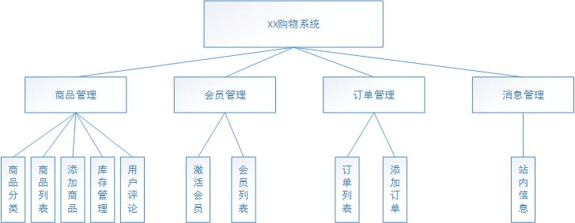

2.3 Database数据库设计

2.3.1表关系
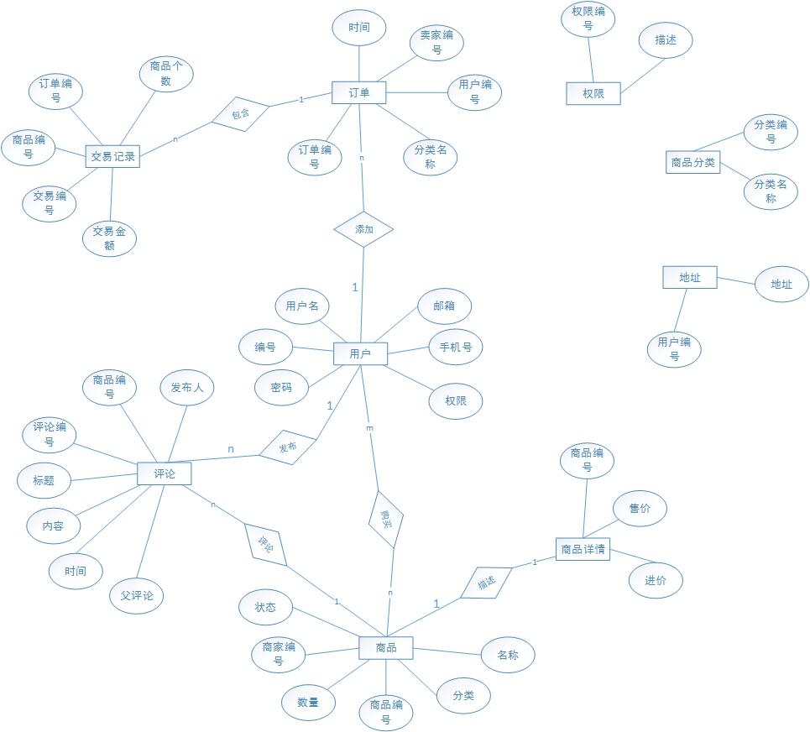

2.3.2数据表设计
本项目数据库共包含个表，其表结构如下表所示。
项目所有数据库表见表3.1。
表3.1 吐槽网表设计
表名 | 功能说明
role | 用户表
Address | 地址表
Product | 商品表
Pro-category | 商品分类表
Orders | 订单表
OrderRecord | 交易记录表
Comment_Response | 评论表
Limit | 权限表

role用户表
Field Name  字段名称 | Field Type  字段类型 | Field Restrain  字段约束 | Descriptiion  注释
ID | VARCHAR2(4) | Primary key | 用户编号，pk，自动增长
NAME | VARCHAR2(20) | Not null | 用户名，非空
PWD | VARCHAR2(20) | Not null | 用户密码，非空
EMAIL | VARCHAR2(20) | Not null | 邮箱地址，非空
PHONE | VARCHAR2(20) | Not null | 手机号码，非空
LIMIT | NUMBER(4) | Foreign key | 权限，外键

Address地址表
Field Name  字段名称 | Field Type  字段类型 | Field Restrain  字段约束 | Descriptiion  注释
BUYER_ID | NUMBER(4) | Not null | 用户编号，连接
ADDRESS | VARCHAR2(100) | Not null | 地址，非空

Limit权限表
Field Name  字段名称 | Field Type  字段类型 | Field Restrain  字段约束 | Descriptiion  注释
ID | NUMBER(3) | Primary key | 权限编号，pk ,序列自增长
DESCRIPTION | VARCHAR2(20) | Not null | 权限描述，非空

Product商品表
Field Name  字段名称 | Field Type  字段类型 | Field Restrain  字段约束 | Descriptiion  注释
ID | VARCHAR(10) | Primary key | 商品编号，pk,java 唯一标识符
CATEGORY | NUMBER(4) | Foreign key | 分类名，外键
NAME | VARCHAR2(20) | Not null | 商品名，非空
MOUNT | NUMBER(20,2) | Not null | 数量，非空
SALERID | NUMBER(4) | not null, | 卖家编号，非空
STATE | NUMBER(4) | Not null | 状态，非空
Pro-category商品分类表
Field Name  字段名称 | Field Type  字段类型 | Field Restrain  字段约束 | Descriptiion  注释
ID | NUMBER(3) | Primary key | 分类编号，pk，序列自增长
NAME | VARCHAR2(20) | Not null | 分类名称，非空
Orders订单表
Field Name  字段名称 | Field Type  字段类型 | Field Restrain  字段约束 | Descriptiion  注释
ORDERID | VARCHAR(32) | Primary key | 订单编号，pk,javaUUID
BUYERID | NUMBER(4) | Not null | 买家编号，非空
SALERID | NUMBER(4) | Not null | 卖家编号，非空
ORDERTIME | TIMESTAMP(6) | Not null | 订单下达时间，非空
OrderRecord交易记录表
Field Name  字段名称 | Field Type  字段类型 | Field Restrain  字段约束 | Descriptiion  注释
ORDER_RECORDER | VARCHAR2(32) | Primary key | 交易编号，pk,java UUID
ORDER_ID | NUMBER(4) | Foreign key | 订单号，外键
PRODUCT_ID | NUMBER(4) | Foreign key | 商品编号，外键
NUMBER | NUMBER(3) | Not null | 商品个数，非空
PRICE | NUMBER(10,2) |  | 交易金额
Comment_Response评论表
Field Name  字段名称 | Field Type  字段类型 | Field Restrain  字段约束 | Descriptiion  注释
COMMENT_ID | Varchar2(5) | Primary key | 评论编号，pk,唯一标识符
TITLE | VARCHAR2(10) |  | 标题
COMMENT_CONTENT | VARCHAR2(20) | Not null | 评论内容，非空
COMMENT_TIME | TIMESTAMP(6) | Not null | 评论发表时间，非空
AUTHOR_ID | NUMBER(4) | Foreign key | 发布人编号，外键
PRODUCT_ID | NUMBER(4) | Foreign key | 商品编号，外键
FATHER_ID | NUMBER(4) | Foreign key | 父评论编号，外键

